Задания письменного кандидатского экзамена ИНХ СО РАН
по специальности «Неорганическая химия»
(осень 2022 года)
Задание 1
1. Напишите электронную конфигурацию внешнего уровня для атомов галогенов. Укажите, (а) как отличаются температуры плавления и кипения для HF и HCl; (б) как отличается сила этих кислот в водных растворах? Кратко объясните причины отличий в обоих пунктах с точки зрения строения/свойств атомов галогенов.
2. Приведите геометрическое строение следующих частиц (аргументируйте): ICl₃; SeCl₃⁺; SO₂F₂; XeF₄; PCl₄⁺; IF₅. Какие из этих частиц обладают ненулевым дипольным моментом?
3. Напишите уравнения для следующих пар реакций, протекающих в водных растворах; укажите необходимые условия их проведения:
(а) SiCl₄ + NaOH → // SiF₄ + NaOH →
(б) Cl₂ + NaOH → // F₂ + NaOH →
Задание 2
1. Для элементов Fe, Co и Ni:
а) приведите примеры комплексов, если таковые существуют, в степенях окисления –2, –1; +2, +3;
б) приведите примеры реакций, подтверждающих различие окислительных свойств гидроксидов M(OH)₃.
2. а) В какой среде в водном растворе, кислой или щелочной, феррат калия является более сильным окислителем? Аргументируйте с помощью необходимых полуреакций.
б) Известны следующие потенциалы: E°(Fe³⁺ / Fe²⁺) = 0,77 В; E°([Fe(CN)₆]^{3–} / [Fe(CN)₆]^{2–}) = 0,36 В, а также полная константа устойчивости β₆([Fe(CN)₆]^{3–}) = 10⁴². Рассчитайте из этих данных константу устойчивости β₆ для комплекса [Fe(CN)₆]^{4–}.
3. а) Сформулируйте правило 18 электронов и с помощью него определите значение x в следующих комплексах: K[FeCp(CO)_{x}]; [Fe(CO)_{x}Br₂]; [Co₃(CO)_{x}(µ₃-CPh)] (три связи металл-металл); [Fe(η³-C₃H₅)(CO)_{x}Cl] (лиганд — аллил).
б) Почему это правило не соблюдается для комплексов [Cr(NH₃)₆]³⁺, [Co(H₂O)₆]²⁺, [PtCl₄]^{2–}? Посчитайте для каждого из них число всех валентных электронов у атома металла.
Задание 3
1. Аммиак и фосфин являются родоначальниками органических аминов и фосфинов, широко используемых в качестве лигандов. Как можно отличить газообразные аммиак и фосфин
(а) спектроскопически; (б) химически? Напишите необходимые пояснения и уравнения реакций.
(в) Почему амины в комплексах проявляют себя как лиганды среднего поля, в то время как фосфины могут проявлять заметные π-акцепторные свойства? Поясните с помощью взаимодействий орбиталей d-металла и соответствующего лиганда.
2. Одним из методов определения донорной способности фосфиновых лигандов является измерение частоты основного колебания ν(CO) в карбонил-фосфиновых комплексах. Для комплекса гран-[Mo(CO)₃(PR₃)₃] (R = Et, Cl, Ph) зафиксированы следующие значения волновых чисел для ν(CO): 1989, 1835, 1715 см^{–1}. Сопоставьте каждому фосфину своё значение, ответ обоснуйте.
3. Предложите способ получения любого комплекса из предыдущего пункта по вашему выбору, исходя из металлического молибдена (порошка) и фосфата кальция в качестве источников Mo и P.

Задание 4
1. Дайте определение понятиям «растворимость» и «произведение растворимости». Приведите пример сульфида, полностью гидролизующегося в водном растворе (уравнение реакции). Как можно получить этот сульфид (уравнение реакции)?
2. Как влияет изменение рН и температуры на растворимость большинства сульфидов переходных металлов? Обоснуйте ответ с помощью уравнений реакций, протекающих при растворении.
3. Оцените рН осаждения FeS и ZnS сероводородом при концентрациях с(M²⁺) = с(H₂S) = 10⁻³ М. Справочные данные: K_{L}(FeS) = 5⋅10⁻¹⁸; K_{L}(ZnS) = 2⋅10⁻²²; K_{a1}(H₂S) = 1⋅10⁻⁷; K_{a2}(H₂S) = 2,5⋅10⁻¹³.
Задание 5
1. Ниже представлена схема одностадийных превращений (реакции протекают в водных растворах, если не указано иное):
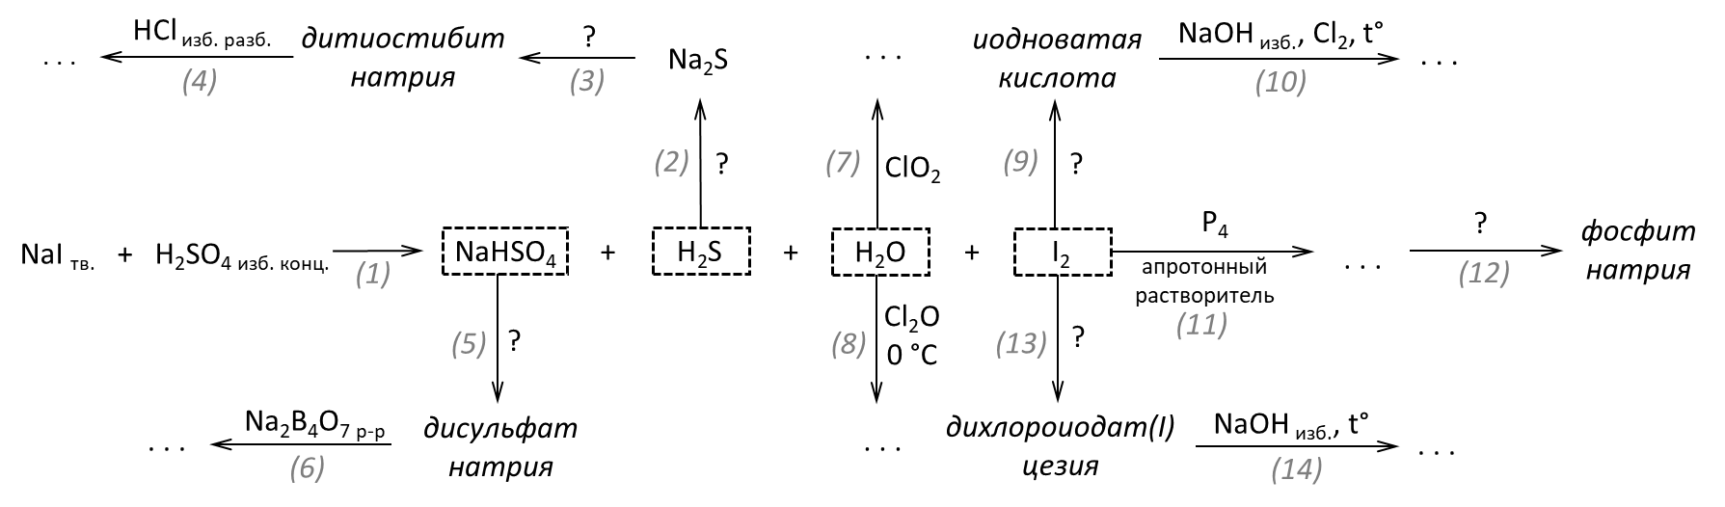
(а) Приведите формулы веществ, названия которых приведены в этой схеме.
(б) Напишите уравнения реакций 1–14 с указанием условий их проведения.
2. Соединение цис-[Cr(en)₂(ONO)₂]ClO₄ синтезируют в три стадии из перхлората цис-дихлоробис-(этилендиамин)хрома(III): сначала его обрабатывают раствором аммиака с образованием хлорида цис-гидроксоаквабис(этилендиамин)хрома(III) [реакция 1], затем раствором HBr с образованием осадка бромида цис-диаквабис(этилендиамин)хрома(III) [реакция 2], который затем вводят в реакцию с раствором LiNO₂ и LiClO₄ с добавлением уксусной кислоты [реакция 3].
(а) Напишите уравнения всех трёх реакций и назовите целевое комплексное соединение.
(б) Нарисуйте структурную формулу комплексного катиона в нём и формулы его двух изомеров с разными типами изомерии по отношению друг к другу (укажите какие именно для каждой пары изомеров).
(в) Поясните, почему целевой продукт нельзя получить из исходного обработкой нитритом, минуя стадии 1 и 2.

ЖЕЛАЕМ УДАЧИ!

